**Índice**

[**Sensores 2**](https://docs.google.com/document/d/1jhr3X22uoTOdSlzZP031V5B7lwzbMdKmFLA1v_jEn5E/edit#heading=h.p2c4rwwirxo9)

[DHT11 2](https://docs.google.com/document/d/1jhr3X22uoTOdSlzZP031V5B7lwzbMdKmFLA1v_jEn5E/edit#heading=h.kd6nnq8ful8p)

[Pantalla LCD 3](https://docs.google.com/document/d/1jhr3X22uoTOdSlzZP031V5B7lwzbMdKmFLA1v_jEn5E/edit#heading=h.nzdhmwwxgboa)

[Bomba de agua 4](https://docs.google.com/document/d/1jhr3X22uoTOdSlzZP031V5B7lwzbMdKmFLA1v_jEn5E/edit#heading=h.8jmwyae45g27)

[Relé 5](https://docs.google.com/document/d/1jhr3X22uoTOdSlzZP031V5B7lwzbMdKmFLA1v_jEn5E/edit#heading=h.u98qacl3nwq0)

[**Fuentes bibliográficas 5**](https://docs.google.com/document/d/1jhr3X22uoTOdSlzZP031V5B7lwzbMdKmFLA1v_jEn5E/edit#heading=h.b1cl6zwclog5)

**Sensores**

**DHT11**

**Información:**

El DHT11 es un sensor digital de temperatura y humedad relativa de bajo costo y fácil uso. Integra un sensor capacitivo de humedad y un termistor para medir el aire circundante, y muestra los datos mediante una señal digital en el pin de datos (no posee salida analógica). Utilizado en aplicaciones académicas relacionadas al control automático de temperatura, aire acondicionado, monitoreo ambiental en agricultura y más.

**Características:**

* Voltaje de Operación: 3V - 5V DC
* Rango de medición de temperatura: 0 a 50 °C
* Precisión de medición de temperatura: ±2.0 °C
* Resolución Temperatura: 0.1°C
* Rango de medición de humedad: 20% a 90% RH.
* Precisión de medición de humedad: 5% RH.
* Resolución Humedad: 1% RH

**Conexión:**

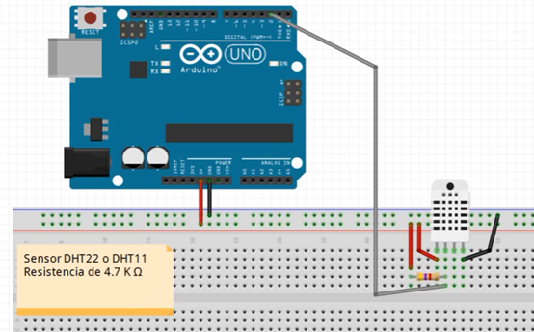

**Pantalla LCD**

**Información:**

Denominado en inglés “Liquid Cristal Display”. Este display tiene un tamaño de 16×2 que hace referencia a que la pantalla cuenta con 2 filas y cada fila tiene la capacidad de mostrar 16 caracteres o símbolos, por lo general alfanuméricos, los cuales se pueden definir desde programación utilizando un microcontrolador o tarjeta de desarrollo. Este display tiene fondo de color azul y texto blanco, tiene 16 pines para realizar su configuración básica de funcionamiento, así como interconectar a tarjetas de desarrollo.

**Características:**

* Controlador: HD44780
* Color: Fondo azul y texto blanco
* Modo de operación: 4 y 8 bits
* Voltaje de alimentación: 5V DC
* Corriente máximo: 25mA

**Conexión:**

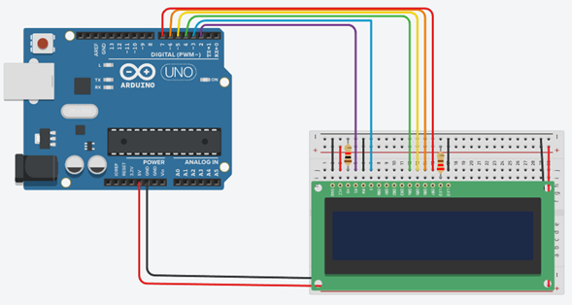

**Bomba de agua**

**Información:**

Esta bomba de agua se moverá 2 Litros por minuto, sirve para trabajo pesado con características de funcionamiento de 6V, 0.3A del motor y un cuerpo termoplástico resistente. Es totalmente sumergible y refrigerado por agua.

**Características:**

* Voltaje de funcionamiento: 2,5-6v DC.
* Altura bombeo máx.: 40-110 cm.
* Caudal bombeo máx.: 80-120 l/h.
* Diámetro salida Exterior: 7,5 mm.
* Diámetro salida Interior: 5 mm.
* Longitud cable: 20 cm.
* Tiempo continuo de trabajo; 500 horas.

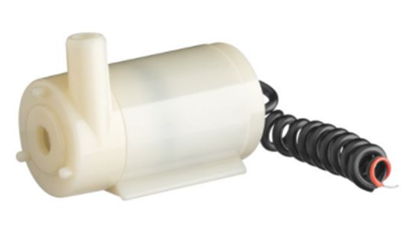

**Relé**

**Información:**

Un relé es un interruptor electromagnético, que utiliza una pequeña corriente para accionar un circuito mayor. Básicamente, se aplica una señal en la entrada que enciende otro circuito conectado en la salida, sin necesidad de supervisión humana.

**Características:**

* Voltaje máximo en AC del interruptor: 240V a 7A ó 125V a 10A
* Corriente nominal en bobina 71.4mA
* Voltaje máximo en DC del interruptor: 30V a 10A
* Voltaje para activación de bobina: 5 VCD
* Resistencia en bobina 70(Ω) ± 10%

**Conexión:**

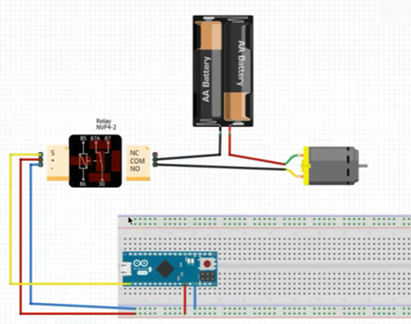

**Fuentes bibliográficas**

·         Sensor de temperatura y humedad relativa DHT11. (s. f.). Naylamp Mechatronics - Perú. Recuperado 11 de enero de 2022, de<https://naylampmechatronics.com/sensores-temperatura-y-humedad/57-sensor-de-temperatura-y-humedad-relativa-dht11.html>

·         DHT11 Código extraído de:<https://github.com/bitwiseAr/Curso-Arduino-desde-cero/commit/51e849d10d12576e872b90f0d632e06e51547386>

·         UNIT Electronics. (2022, 11 enero). *Display LCD 16x2 con Fondo Azul - Display LCD 16x2 con Fondo Azul*. Recuperado 11 de enero de 2022, de<https://uelectronics.com/producto/display-lcd-16x2-con-fondo-azul/>

·         Pantalla LCD Código extraído de:<https://github.com/bitwiseAr/Curso-Arduino-desde-cero/commit/d2f0bb4a0aeec08e480136e4a5cbf1bc5c9ef009>

·         UNIT Electronics. (2022b, enero 11). Relevador 5V DC SRD-5VDC-SL-C. Recuperado 11 de enero de 2022, de<https://uelectronics.com/producto/relevador-5v-dc-srd-5vdc-sl-c/>

·         UNIT Electronics. (2022b, enero 11). Relevador 5V DC SRD-5VDC-SL-C. Recuperado 11 de enero de 2022, de<https://uelectronics.com/producto/relevador-5v-dc-srd-5vdc-sl-c/>

·         Relé código extraído de:<https://github.com/jecrespo/aprendiendoarduino-Curso_Arduino_2017/blob/master/Ejercicio01-Blink/Ejercicio01-Blink.ino>

·         UNIT Electronics. (2022c, enero 12). Bomba de agua sumergible 70–120L/H. Recuperado 11 de enero de 2022, de<https://uelectronics.com/producto/bomba-de-agua-sumergible-70-120l-h/>